TRABAJO PRÁCTICO 6: Administración, Respaldo y
Recuperación de Datos
ACTIVIDAD 1: Interacción con el Sistema mediante Terminal
1) Para administrar MongoDB de forma avanzada, es necesario dominar la terminal o línea de comandos.
●​ a) ¿Cuál es la diferencia principal entre ejecutar comandos dentro de mongosh y ejecutarlos directamente en la terminal del sistema operativo?
La terminal (CLI) permite interactuar directamente con el sistema operativo para manipular archivos y ejecutar herramientas avanzadas a nivel de sistema. Por otro lado, mongosh es una consola específica que funciona dentro del motor de MongoDB para ejecutar consultas (queries) y administrar las colecciones.
●​ b) Explique para qué sirven los comandos cd, ls (o dir) y mkdir en el contexto de la gestión de archivos de base de datos.
-cd: Permite navegar y movernos hacia otra carpeta o directorio dentro del sistema.
-ls (o dir): Sirve para listar los archivos y carpetas contenidos en el directorio actual.
-mkdir: Se utiliza para crear directorios o carpetas nuevas de forma rápida.
●​ c) ¿Por qué es importante conocer la "ruta" (path) de los ejecutables de MongoDB para realizar tareas de administración?
Es fundamental conocer las rutas (tanto absolutas como relativas) para indicarle al sistema operativo dónde se encuentran exactamente los ejecutables de administración de MongoDB y dónde queremos guardar nuestros archivos.

2) Implementación práctica:
a) Abrir la terminal de su sistema operativo.
b) Crear una carpeta llamada backups_mongodb utilizando el comando de terminal correspondiente.
mkdir backups_mongodb

c) Acceder a dicha carpeta desde la terminal y verificar que está vacía
cd backups_mongodb
dir
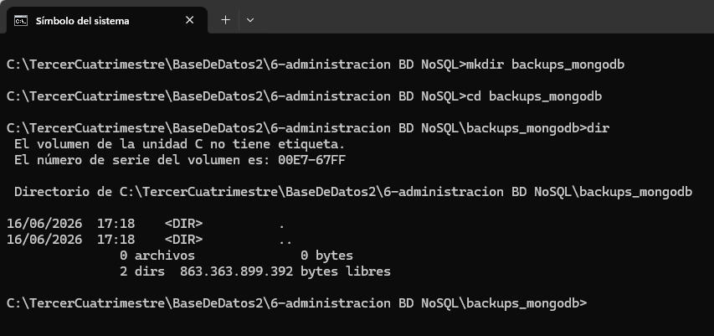

ACTIVIDAD 2: Estrategias de Copia de Seguridad (mongodump)
1) El comando mongodump es la herramienta estándar para crear respaldos de los datos en un formato binario.
●​ a) Describa la función principal de mongodump.
mongodump es una herramienta de MongoDB cuya función principal es crear copias de seguridad de una o más bases de datos.
La herramienta extrae la información almacenada y genera archivos en formato BSON junto con archivos de metadatos, permitiendo conservar una copia del estado de la base de datos para futuras recuperaciones, migraciones o auditorías.

●​ b) Si desea realizar una copia de seguridad de una base de datos específica únicamente, ¿qué parámetro debe añadir al comando?
Para respaldar una única base de datos debe utilizarse el parámetro: --db.
Ejemplo: mongodump --db logistica_db
Este parámetro indica a la herramienta que únicamente exporte la base de datos especificada.

●​ c) ¿Qué ventajas ofrece tener respaldos periódicos en un entorno de producción?
Los respaldos periódicos ofrecen múltiples beneficios:
-Permiten recuperar información ante fallas de hardware.
-Protegen contra pérdidas de datos ocasionadas por errores humanos.
-Facilitan la recuperación frente a ataques de ransomware o incidentes de seguridad.
-Reducen el impacto operativo de interrupciones del servicio.
-Permiten restaurar datos a un estado consistente y conocido.
-Favorecen la continuidad operativa y el cumplimiento de políticas de seguridad y auditoría.
Además, cuanto más frecuentes sean los respaldos, menor será la cantidad de información que podría perderse ante un incidente.

2) Implementación práctica:
●​ a) Utilizando la base de datos logistica_db (o una creada anteriormente), ejecute el comando mongodump para exportar todos sus datos.
mongodump --db plataforma_educativa --out .
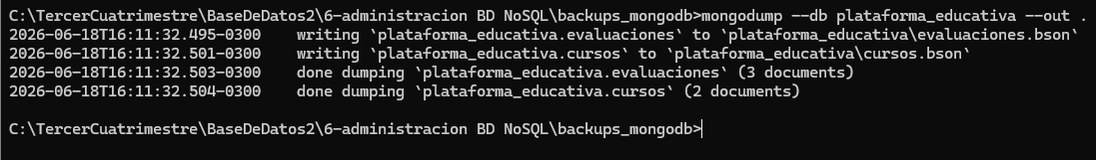

●​ b) Dirija la salida del backup hacia la carpeta backups_mongodb creada en la Actividad 1 utilizando el parámetro --out.

●​ c) Verifique mediante la terminal que se haya creado una carpeta con el nombre de su base de datos y archivos .bson en su interior.

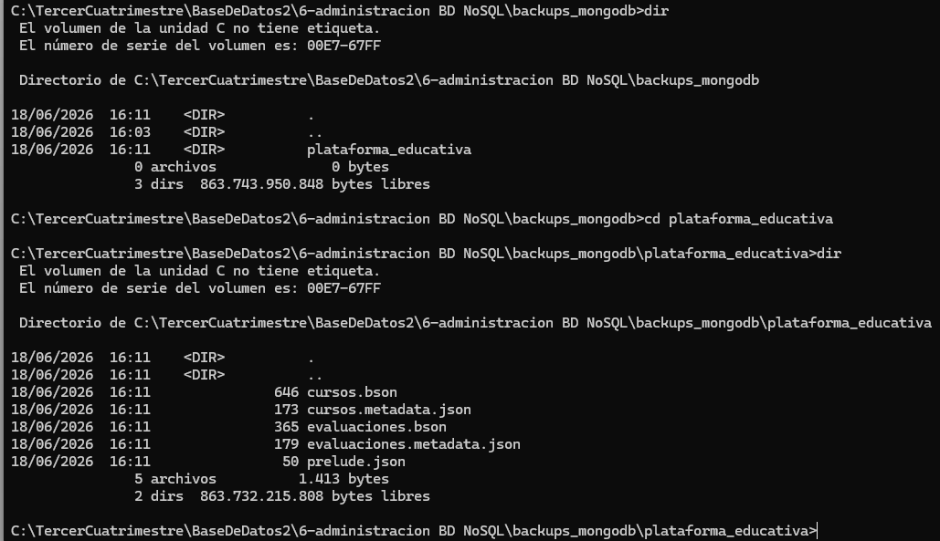

Se ejecutó el comando mongodump --db plataforma_educativa --out ., generando una copia de seguridad completa de la base de datos. Como resultado se creó una carpeta denominada plataforma_educativa que contiene archivos .bson y archivos de metadatos .json, los cuales permiten posteriormente restaurar la información mediante mongorestore.

ACTIVIDAD 3: Restauración de Datos (mongorestore)
1) Ante una pérdida de datos o migración de servidor, se utiliza el comando mongorestore.
●​ a) Explique cómo funciona el proceso de restauración a partir de los archivos generados por mongodump.
El proceso de restauración se realiza mediante la herramienta mongorestore, que utiliza los archivos generados previamente por mongodump.
La herramienta lee los archivos BSON almacenados en el respaldo y vuelve a insertar los documentos en una instancia de MongoDB. De esta forma es posible reconstruir una base de datos completa o determinadas colecciones utilizando la información almacenada en la copia de seguridad.
El procedimiento permite recuperar datos perdidos, restaurar sistemas afectados por incidentes o migrar información entre servidores.

●​ b) ¿Qué sucede si intenta restaurar una base de datos que ya existe? Mencione el parámetro necesario si se desea "limpiar" la base de datos antes de restaurar (--drop).
Si la base de datos ya existe, MongoDB intentará incorporar los datos restaurados sobre las colecciones existentes.
Esto puede provocar duplicación de información o inconsistencias dependiendo del contenido previamente almacenado.
Si se desea eliminar las colecciones existentes antes de restaurar los datos, debe utilizarse el parámetro:
--drop
Ejemplo: mongorestore --drop backups_mongodb/logistica_db
Este parámetro elimina previamente cada colección existente y luego restaura los datos contenidos en el respaldo.

●​ c) ¿Cuál es la diferencia entre un archivo .bson y un archivo .json en el contexto de estas herramientas?
SON (Binary JSON) es un formato binario utilizado internamente por MongoDB para almacenar documentos de manera eficiente. Permite representar tipos de datos avanzados, ocupa menos espacio y ofrece un mejor rendimiento durante las operaciones de lectura y escritura.
JSON (JavaScript Object Notation) es un formato de texto legible por humanos utilizado principalmente para intercambio de información entre sistemas y aplicaciones.
En el contexto de mongodump y mongorestore, los archivos .bson contienen los datos reales de las colecciones y son los utilizados para realizar respaldos y restauraciones completas. Los archivos .json, en cambio, suelen emplearse para exportaciones de datos legibles o para almacenar metadatos y configuraciones.

2) Implementación práctica:
●​ a) Ingrese a mongosh y elimine (drop) una de sus colecciones de prueba para simular una pérdida accidental de datos.
mongosh
show dbs
use plataforma_educativa
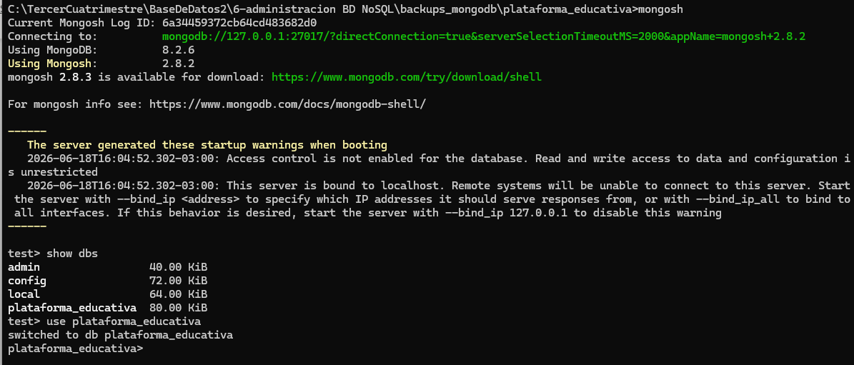

show collections
db.cursos.find()
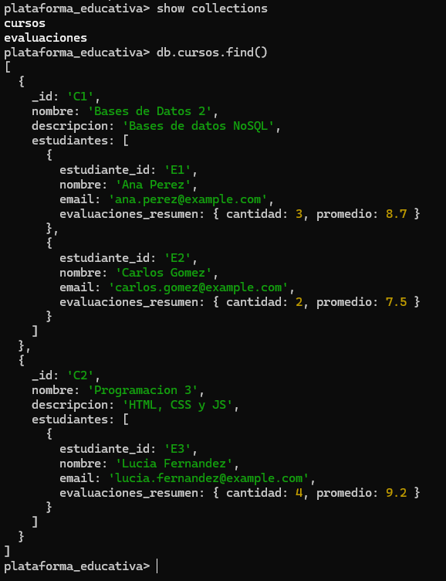

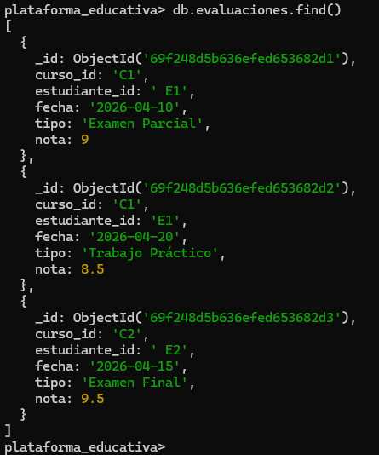
db.evaluaciones.find()

Simulacion de perdida:
db.cursos.drop()
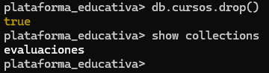
show collections

Podemos ver que se eliminó la colección cursos.

●​ b) Salga a la terminal del sistema y utilice mongorestore indicando la ruta de la carpeta de backup generada en la Actividad 2.
mongorestore --db plataforma_educativa --drop .
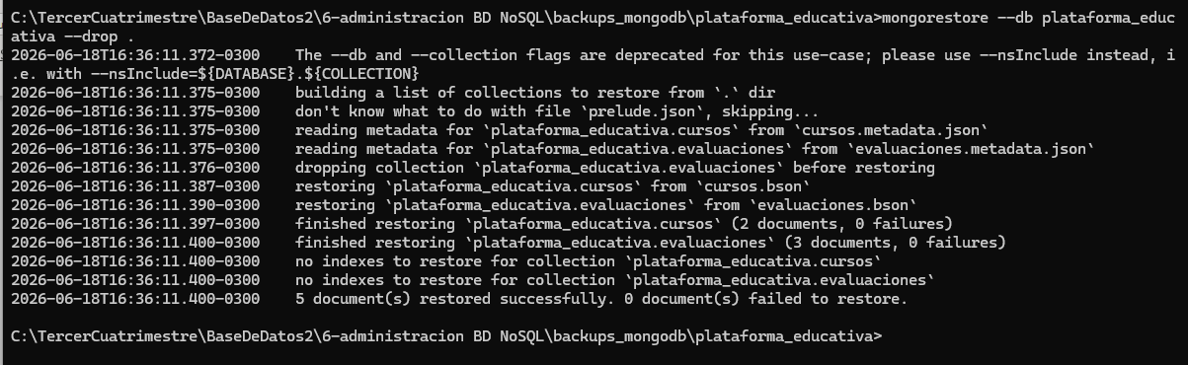

●​ c) Regrese a mongosh y realice un find() para verificar que los datos han sido recuperados exitosamente.
use plataforma_educativa
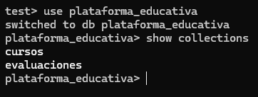
show collections

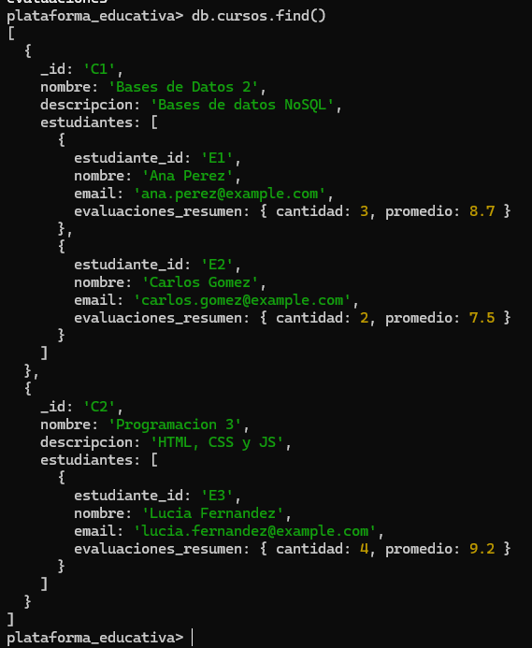
db.cursos.find()

